ОТЧЕТ
по проведению мероприятий в рамках реализации государственной программы
Краснодарского края «Противодействие незаконному обороту наркотиков» в учреждениях культуры
муниципального образования город-курорт Геленджик
за июнь 2023 года

№ п/п | Наименование мероприятия | Дата, время и  место проведения | Привлечение специалистов других ведомств (краткое описание выступлений) | Общее количество участников, из них до 18 лет, от 18 до 29 лет, от 29 лет и старше) | Фото, краткое описание | Ответственный специалист
1 | Демонстрация ролика «Вредные привычки» | 18.07.2023  16.30 |  | 20  (до 18 лет – 16 человек,  от 18 до 29 – 4 человек) | 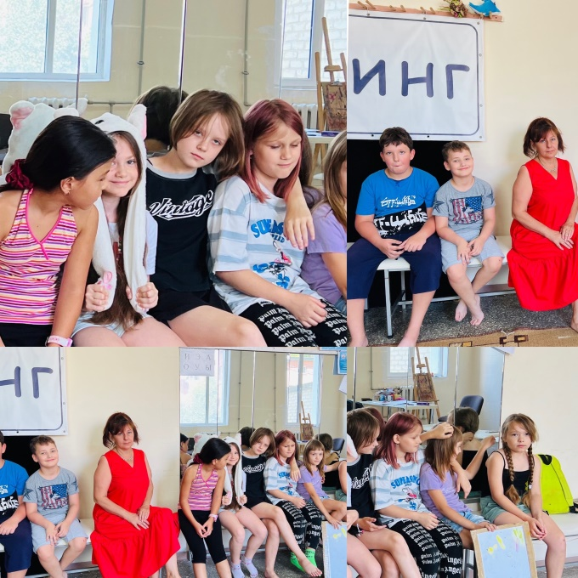  18 июля 2023 года в МБУК «ЦКД «Творчество» состоялся показ видеоролика, направленного на негативное отношение к вредным привычкам. Данные ролики демонстрируется на постоянной основе, чтобы у детей и подростков было ясное осознание того, что с плохими привычками им не по пути. Но помимо этого, мы демонстрируем детям яркую и красочную жизнь, которая получается, если вести здоровый образ жизни. Образ, который содержит в себе много интересного, увлекательного, полезного и доброго. Один из таких ЗОЖ ориентированных роликов мы и показали нашему подрастающему поколению. | Прозоровская Нина Алексеевна, директор  8-918-481-22-71
2 | Диспут  «Выход есть» | 27.07.2023  15.00 | Врач-нарколог Уткина Татьяна Рудольфовна | 10  (до 18 лет – 9,  от 18 до 29 – 1 человек) | 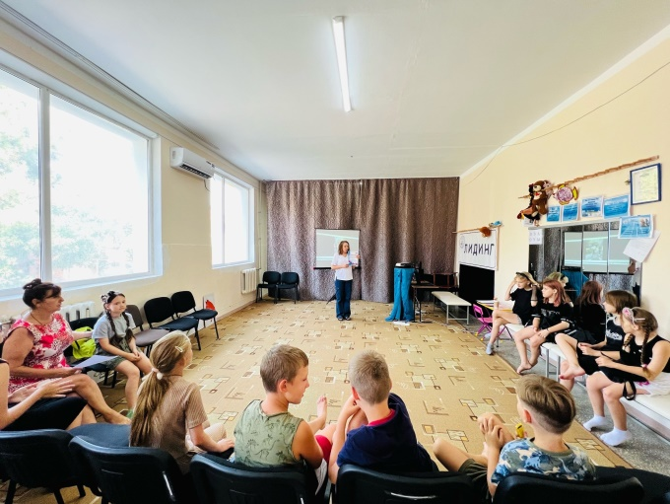27 июля 2023 года в МБУК "ЦКД "Творчество" прошел диспут "Выход есть". Мероприятие посетил врач-нарколог Уткина Татьяна Рудольфовна, которая провела беседу на доступном для ребят языке, о здоровом образе жизни, о вреде пагубных привычек. Ребятам был продемонстрирован специально подготовленный видеоматериал, который они посмотрели вместе с врачом и сделали правильный вывод. | Прозоровская Нина Алексеевна, директор  8-918-481-22-71

Руководитель МКУК «Методический центр культуры» М.В. Дмитриева

МП

